

江门市固体废物远程执法系统
（企业端）
用户操作手册

中科宇图科技股份有限公司
2022年3月

版本历史
日期 | 版本 | 说明 | 作者
2021-08-23 | V1.0 | 初稿 | 李健
2021-10-20 | V1.1 | 更新 | 仲贤元
2022-03-21 | V1.2 | 更新 | 黄洁莹
保密等级定义 公开资料 内部资料 保密资料 机密资料

目录
1 概述 1
1.1 项目简介 1
1.2 手册目的 2
2 系统登录和注册 3
2.1 登录 3
2.2 注册账号 3
2.3 申请重置密码 4
3 通知公告 6
4 企业基本信息维护 6
4.1 企业基本信息 6
4.2 处置单位花名册（针对产废单位） 7
4.3 产废类型管理（针对产废单位） 7
4.4 一般工业固废贮存处置场信息 8
4.5 一般工业固废利用处置设施信息 9
4.6 司机管理 10
4.7 车辆管理 10
5 企业台账申报 11
5.1 处理单位日报台账 11
5.2 产废单位日报台账 12
5.3 处理单位月报台账 13
5.4 产废单位月报台账 14
5.5 处理单位年报台账 15
5.6 产废单位年报台账 16
6 联单管理 18
6.1 企业联单 18
6.2 联单补录 19
7 整改反馈 20
7.1 整改反馈任务 20
8 电子台账 21
8.1 电子台账列表 21
9 企业端APP 22
9.1 企业端app下载 22
9.2 企业App登录及使用 23

概述

项目简介
党中央、国务院高度重视固体废物污染环境防治工作。党的十八大以来，以习近平同志为核心的党中央围绕生态环境保护作出一系列重大决策部署，特别是2018年6月，中共中央国务院印发《关于全面加强生态环境保护坚决打好污染防治攻坚战的意见》，《意见》要求“全面禁止洋垃圾入境，开展“无废城市”试点，推动固体废物资源化利用。调查、评估重点工业行业危险废物产生、贮存、利用、处置情况。完善危险废物经营许可、转移等管理制度，建立信息化监管体系，提升危险废物处理处置能力，实施全过程监管”。
固体废物特别是固体废物对环境的污染及其所造成的资源浪费，是当今世界环境保护和资源保护工作面临的主要问题之一，联合国环境规划署已将固体废物污染控制列为全球重大环境问题。我国根据固体废物的全过程管理原则，已经初步建立了一整套的固体废物从产生、收集、运输、贮存、处理、处置等方面的法律法规、政策、制度、管理机构等综合管理体系。
固体废物污染防治是江门市信息化系统建设中重要组成部分，若利用和处置不当，将对水体、大气和土壤造成严重污染，甚至严重威胁人民群众身心健康。发达国家经验表明，加强固体废物污染防治是环境保护工作进一步深化的重要标志，是进一步巩固并推进污染减排的重要措施。近年来，省市政府高度重视固体废物污染防治工作，省市区政府和各相关部门采取了一系列措施加强固体废物全过程监管，在法规和制度建设、处理处置设施建设、固体废物规范化管理以及固体废物监督执法等方面取得了一定的成绩。然而，随着社会经济的高速发展，固体废物产生量持续增长，与环境的矛盾日益突出。

手册目的
本手册是“江门市固体废物远程执法系统（企业端）”的用户操作手册，供生态局人员和企业相关人员使用。旨在通过本手册的介绍，使读者熟悉和掌握软件的操作，能够使用系统所提供的业务功能。
本手册的适用读者为本系统使用人员、系统维护人员。

系统登录和注册

登录
打开浏览器输入江门固废系统 (jiangmen.cn)，即可访问江门固废线上执法系统。在该系统的登录页面，输入正确的用户名及密码，点击【登录】按钮，即可成功登录系统。如下图所示：
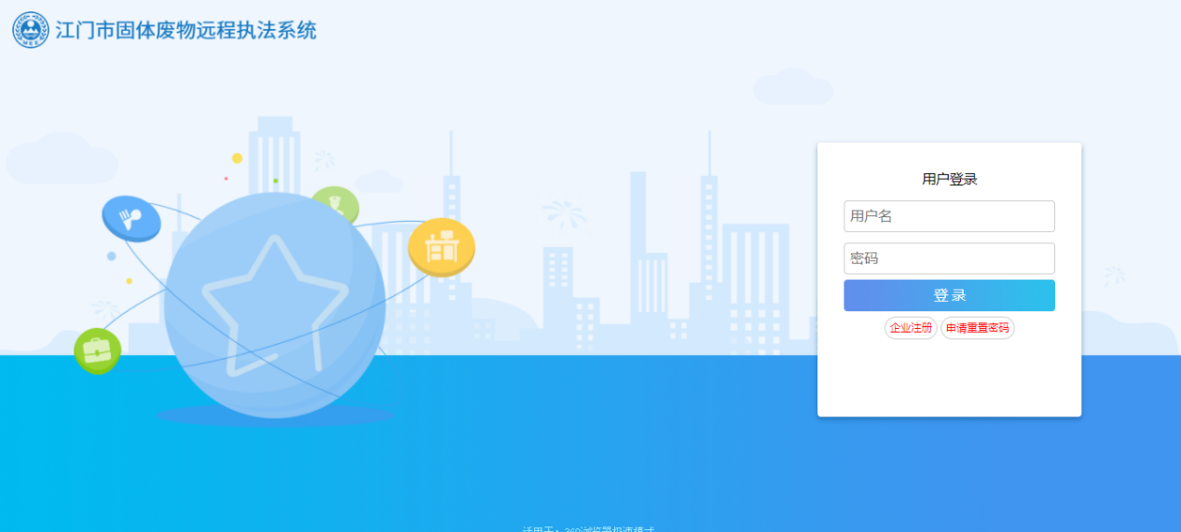

注册账号
在系统界面，点击企业注册，进入账号注册界面。分为【企业注册】和】个人注册】。
企业或个人按实际情况填写相关注册信息，标红星的都是必填项，都需要填写；
注册后，需要等待相关审核人员的审核，账号通过审核后即可登录系统。
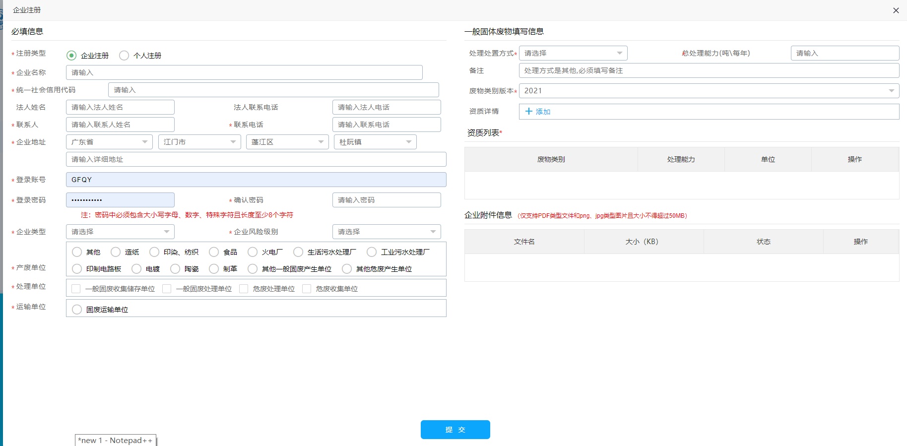
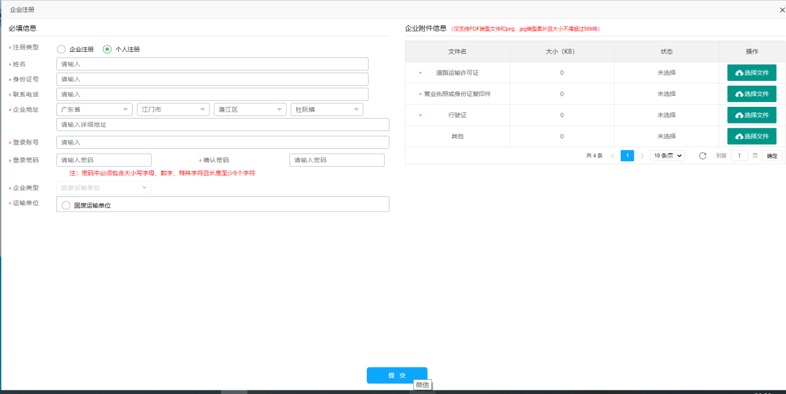

申请重置密码
在系统界面，点击申请重置密码按钮，进入申请密码重置界面；
填写相关的信息提交给相关部门审核；
点击“查询审核结果”按钮能查询现时的申请情况。
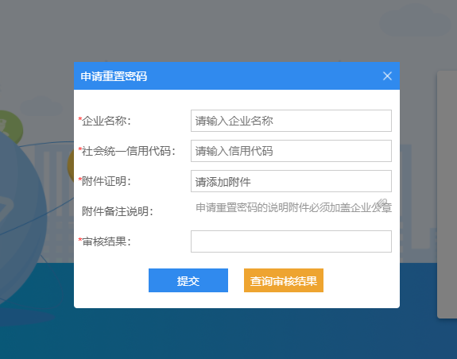

通知公告
点击【通知公告】，系统进入通知公告模块。企业用户能在此模块查看发布的各类通知公告信息：
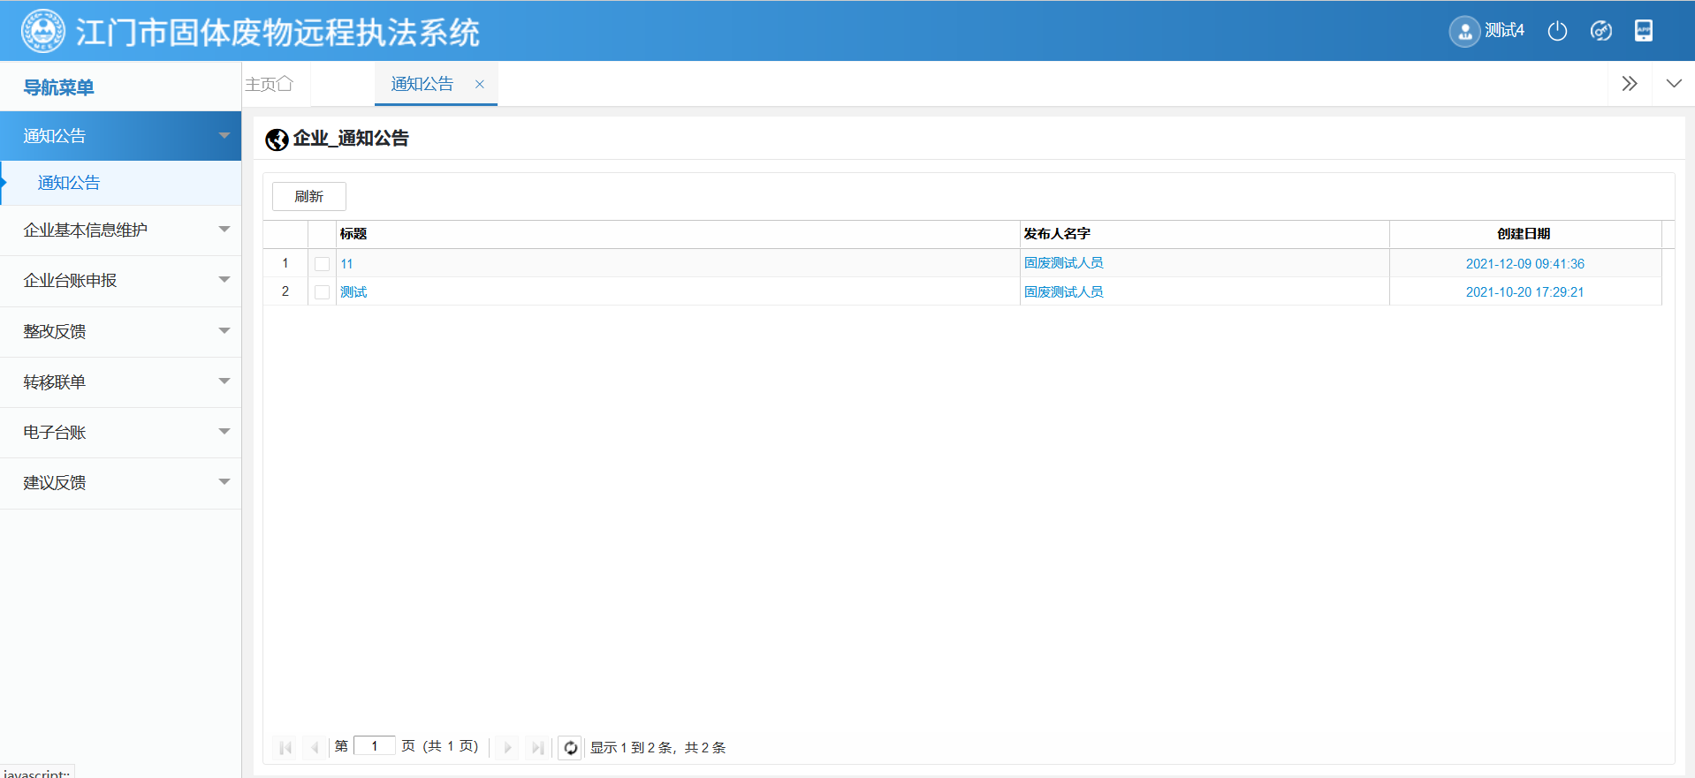

企业基本信息维护

企业基本信息
打开企业基本信息维护模块，点击企业基本信息，点击企业信息进入企业基本信息维护页面，可以查看企业基本信息，如有需要修改请联系环保局固废中心的工作人员对信息进行修改（注：需要提供盖公章的修改申请文件）。
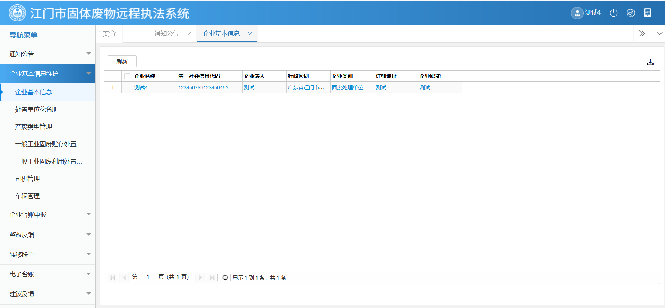
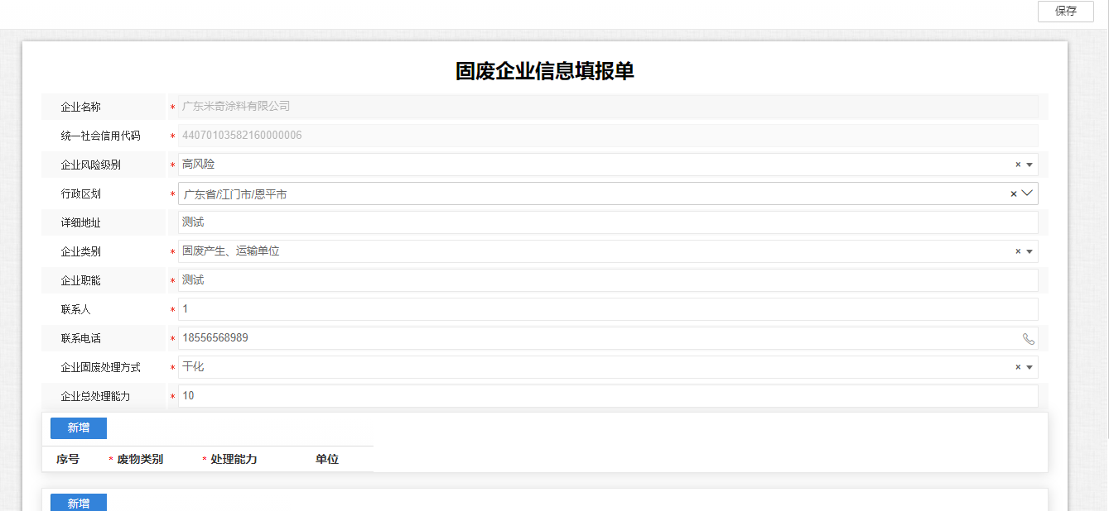

处置单位花名册（针对产废单位）
打开企业基本信息维护模块，点击处置单位花名册，可以查看处置单位的企业名称、联系方式、处理资质、处理能力等信息，可通过处理资质或企业名称查询。
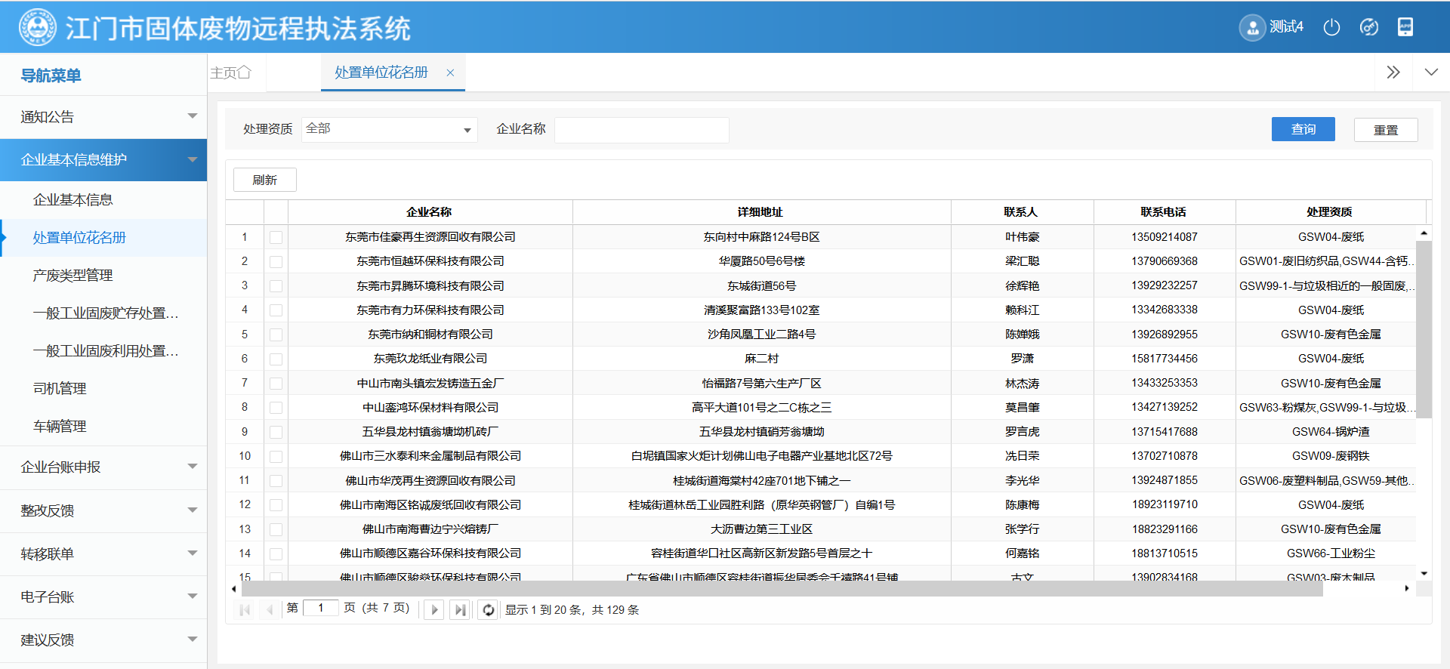

产废类型管理（针对产废单位）
打开企业基本信息维护模块，点击产废类型管理，进入产废类型管理维护页面，点击信息可以对产废类型进行修改，点击保存可以保存相关的修改信息，并可以点击新建或删除，新建或删除相关的产废类型。
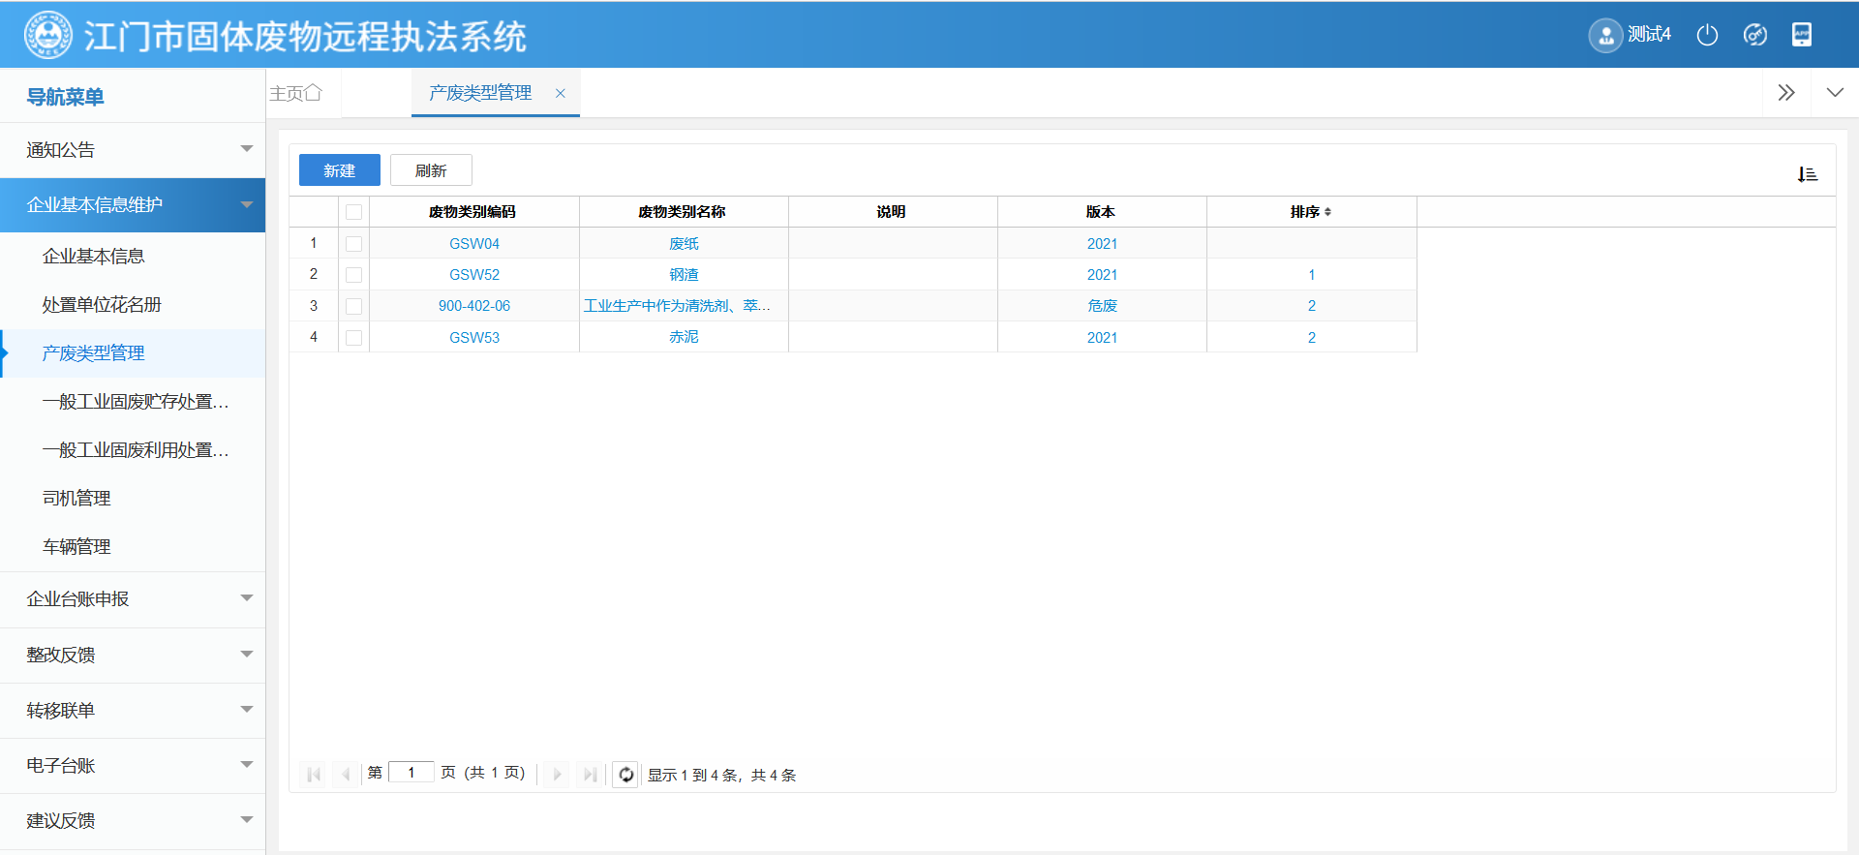
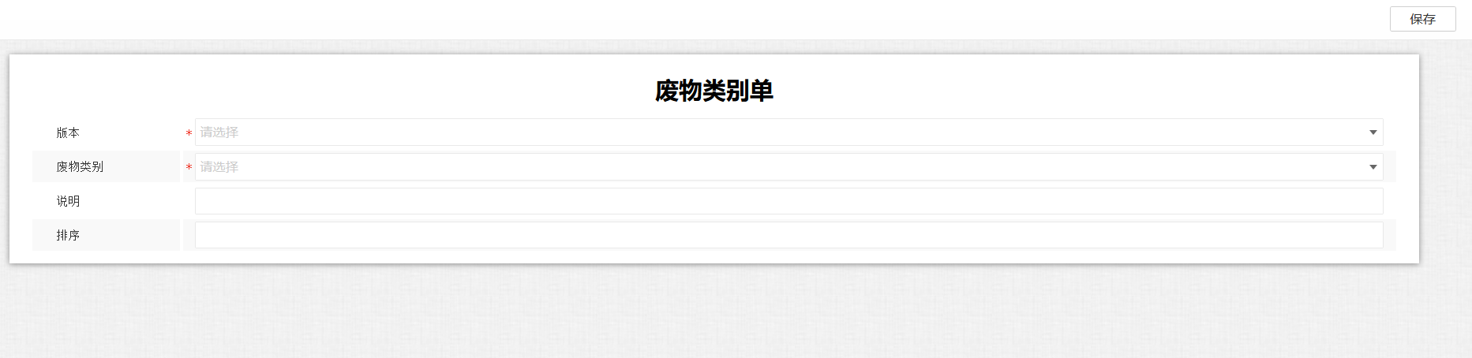

一般工业固废贮存处置场信息
打开企业基本信息维护模块，点击一般工业固废贮存处置场信息，进入一般工业固废贮存处置场信息维护页面，可以对企业的一般工业固废贮存处置场信息进行信息维护及修改，点击保存可以保存相关的修改信息；并可以点击新建或删除，新建或删除相关的信息。
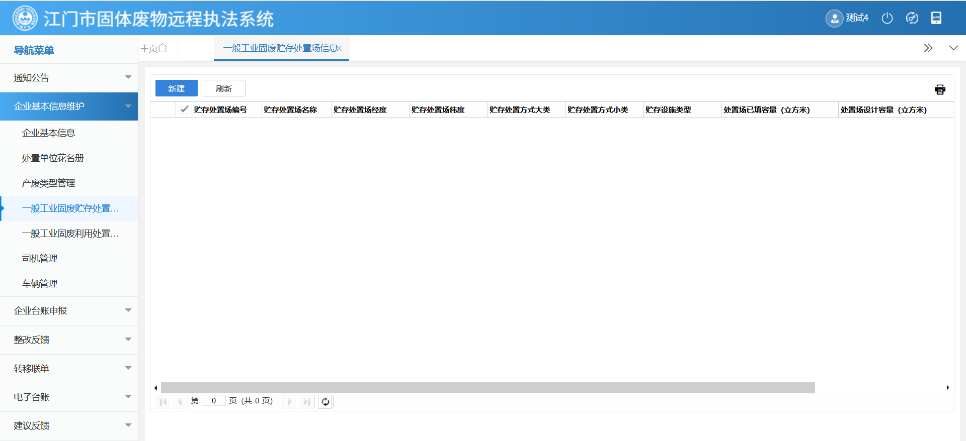
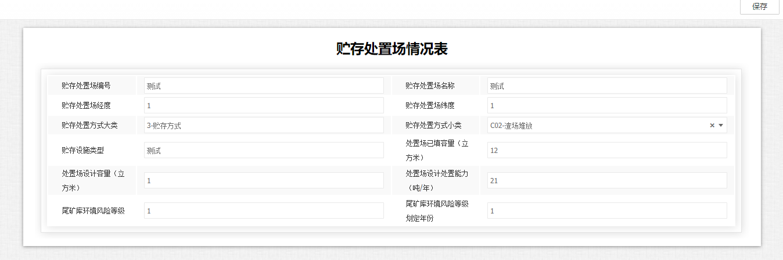

一般工业固废利用处置设施信息
打开企业基本信息维护模块，点击一般工业固废利用处置设施信息，点击企业信息进入一般工业固废利用处置设施信息维护页面，可以对企业的基本信息进行信息维护及修改，点击保存可以保存相关的修改信息；并可以点击新建或删除，新建或删除相关的信息。
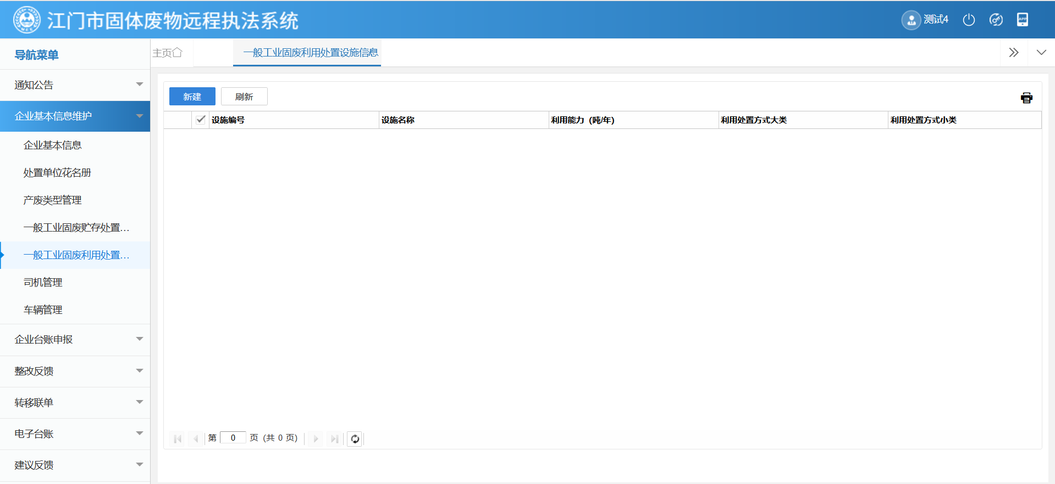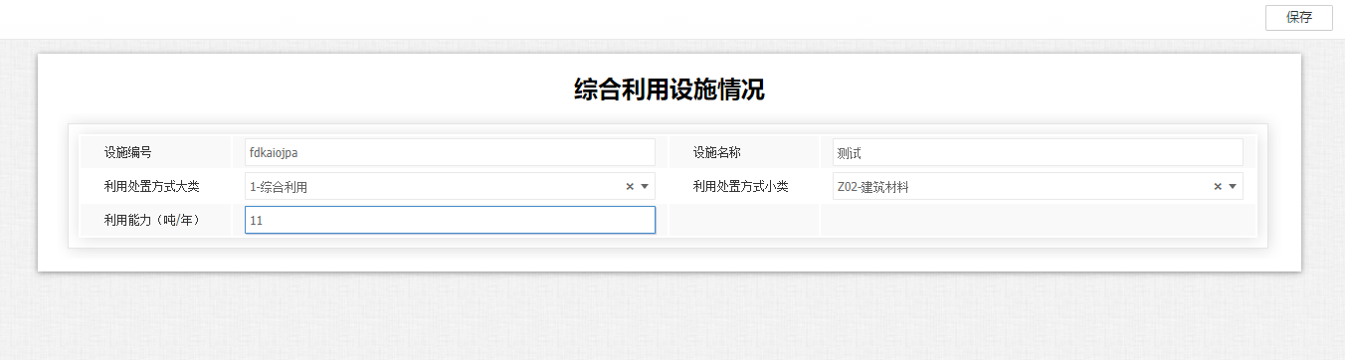

司机管理
运输企业在打开企业基本信息维护模块，点击司机管理，点击司机信息进入司机信息维护页面，可以对司机的基本信息进行信息维护及修改，点击保存可以保存相关的修改信息；并可以点击新建或删除，新建或删除相关的信息。（注：系统中所有账号具有唯一性，司机账号一旦注册后将不能重复注册）
司机的账号密码新建后，可以直接登录系统。
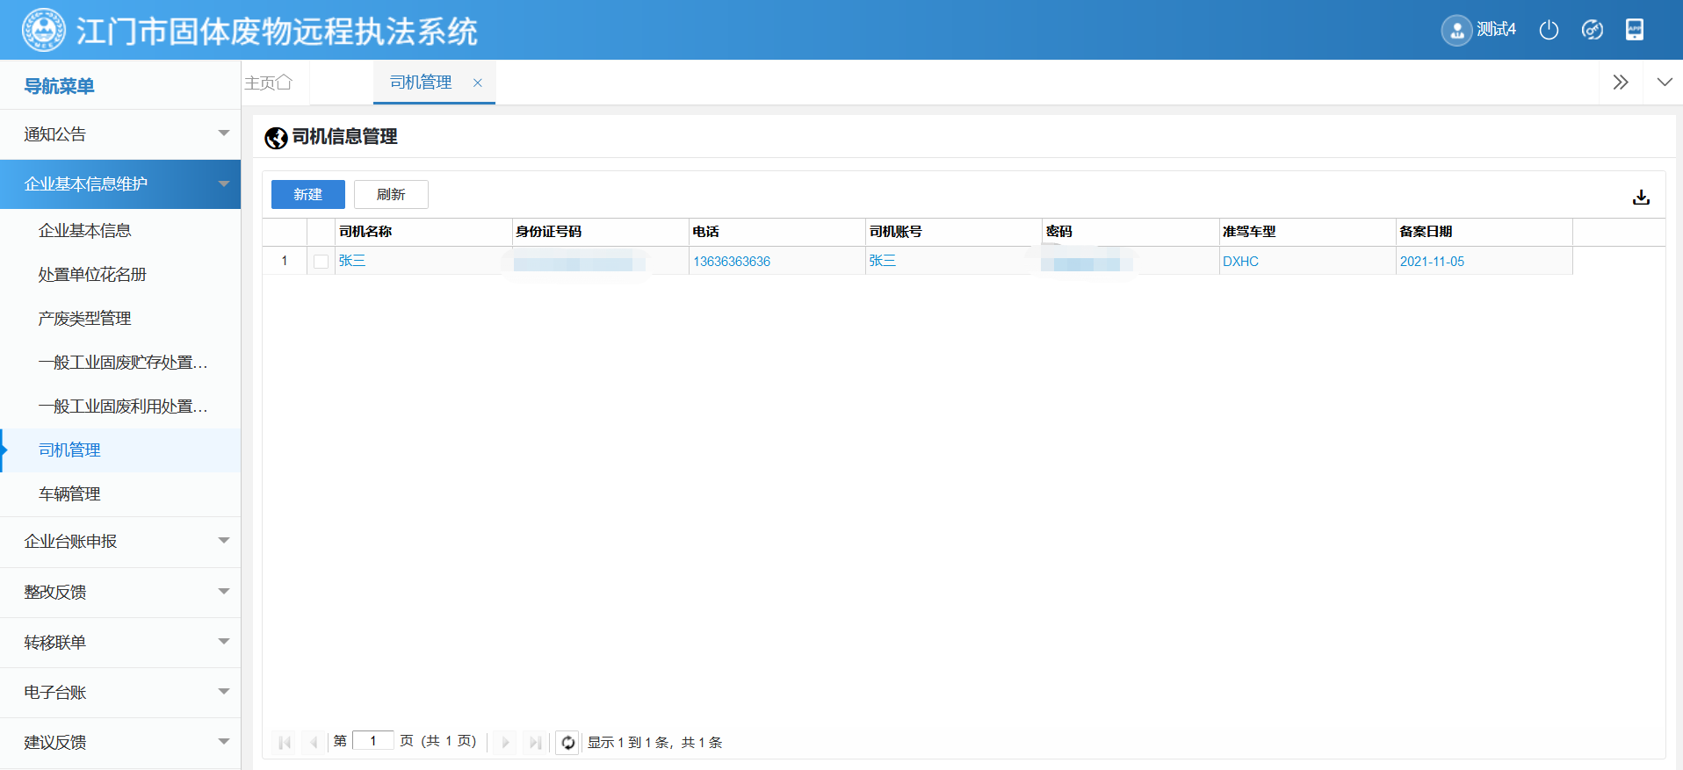
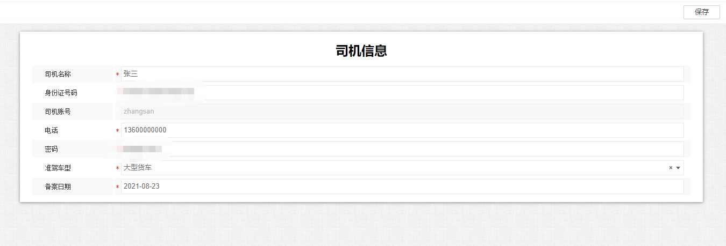

车辆管理
打开企业基本信息维护模块，点击车辆管理，点击车辆信息进入车辆信息维护页面，可以对车辆的基本信息进行信息维护及修改，点击保存可以保存相关的修改信息；并可以点击新建或删除，新建或删除相关的信息。
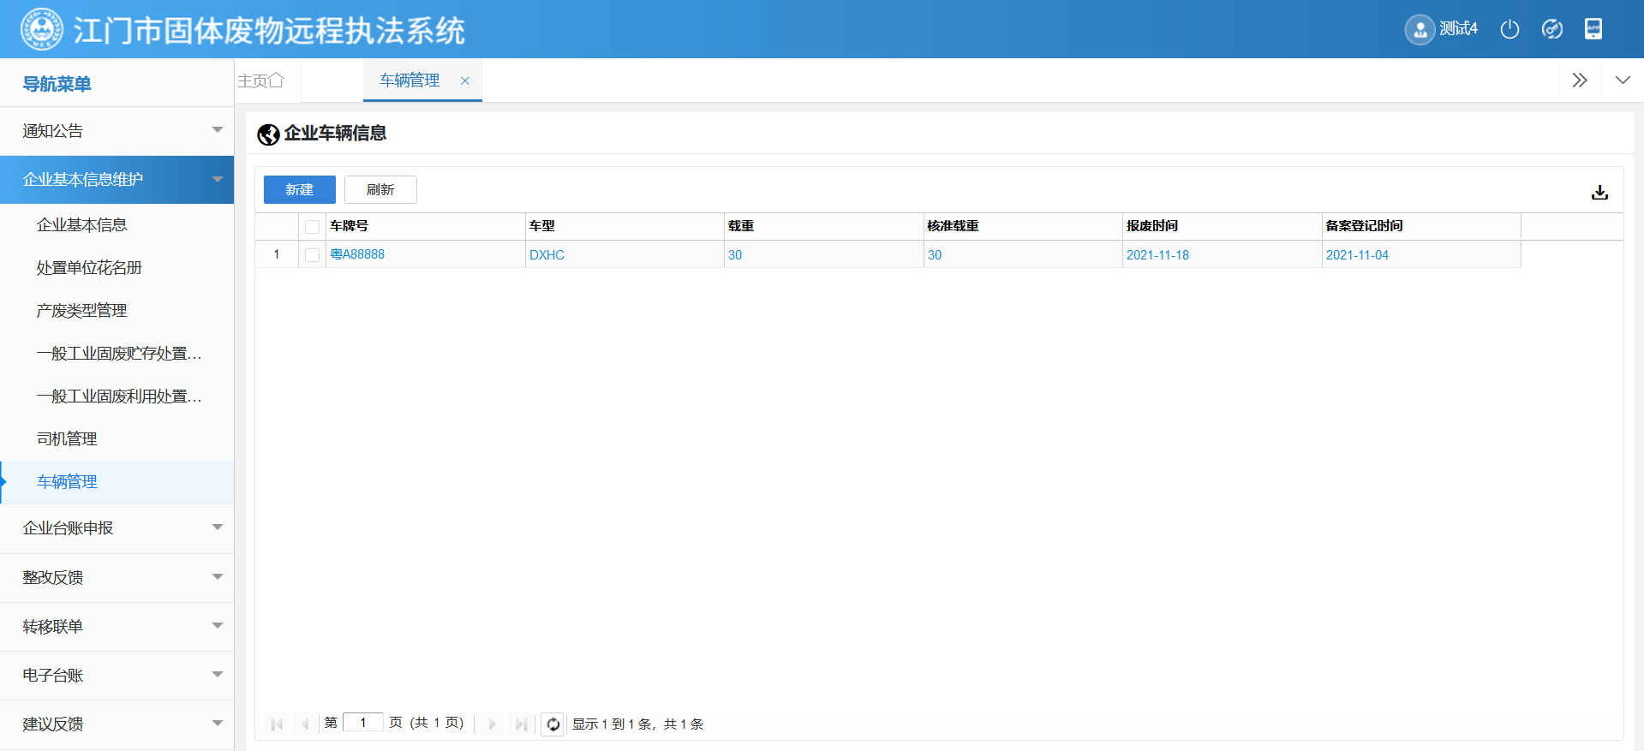
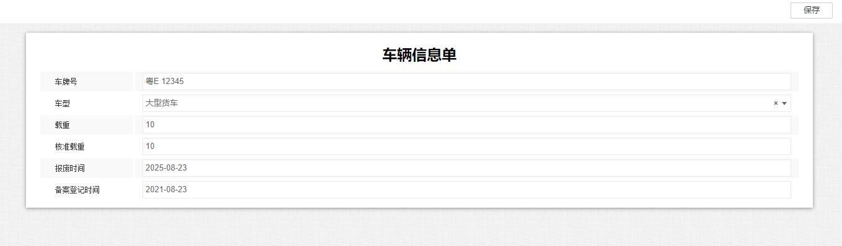

企业台账申报

处理单位日报台账
打开企业台账申报模块，点击处理单位日报台账，点击日报信息进入日报信息维护页面，可以对填报过的日报进行维护及修改，点击保存可以保存相关的修改信息；并可以点击新建或删除，新建或删除相关的信息。
选择日期，点击搜索可以搜索出当天的日报信息。

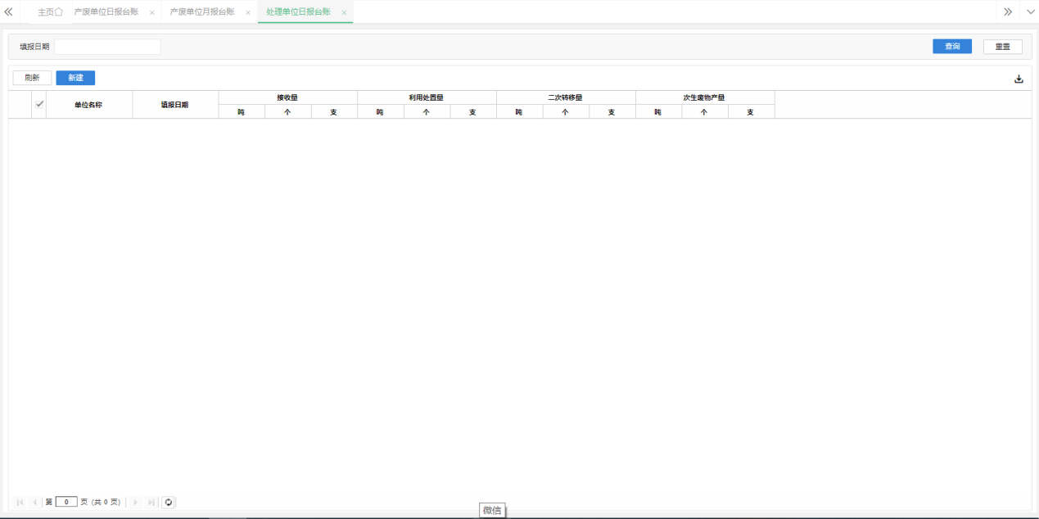
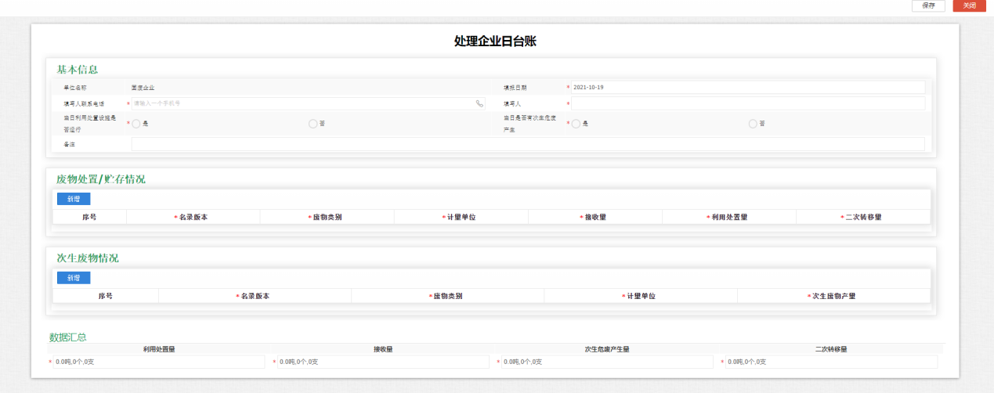

产废单位日报台账
打开企业台账申报模块，点击产废单位日报台账，点击日报信息进入日报信息维护页面，可以对填报过的日报进行维护及修改或打印，点击保存可以保存相关的修改信息；并可以点击删除，删除相关的信息。
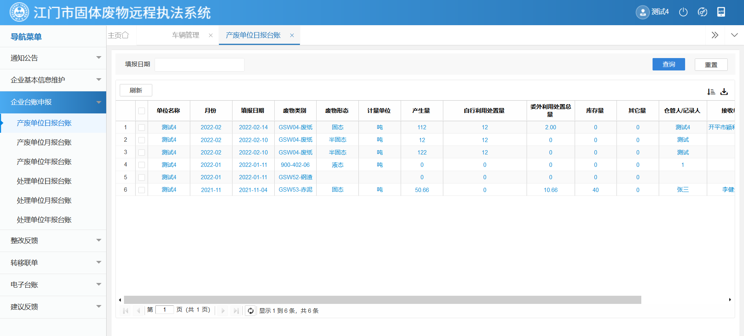

处理单位月报台账
打开企业台账申报模块，点击处理单位月报台账，点击月报信息进入月报信息维护页面，可以对填报过的月报进行维护及修改，点击保存可以保存相关的修改信息；并可以点击新建或删除，新建或删除相关的信息。
点击“关联”按钮，能关联当月的所有填报的日报信息。
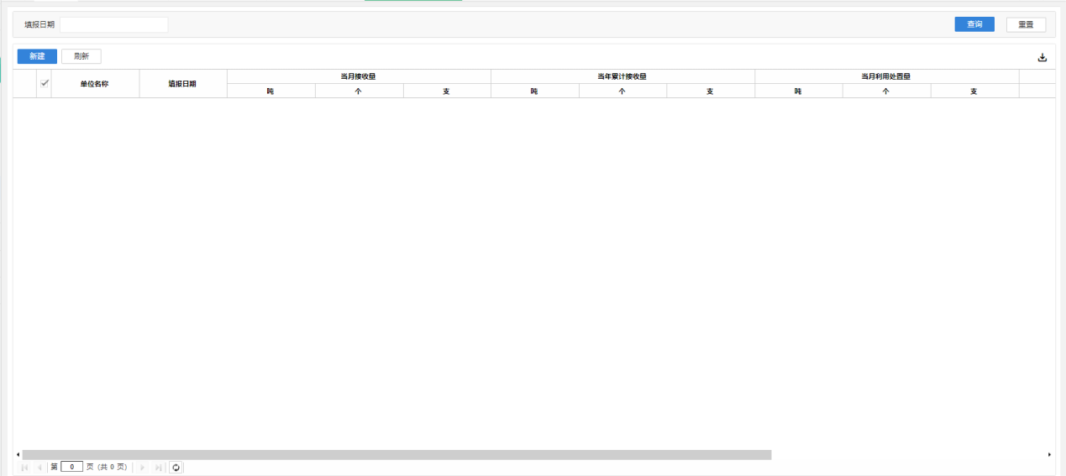
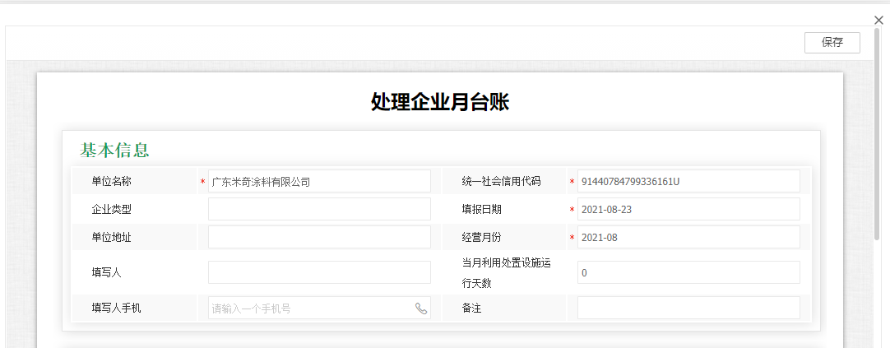
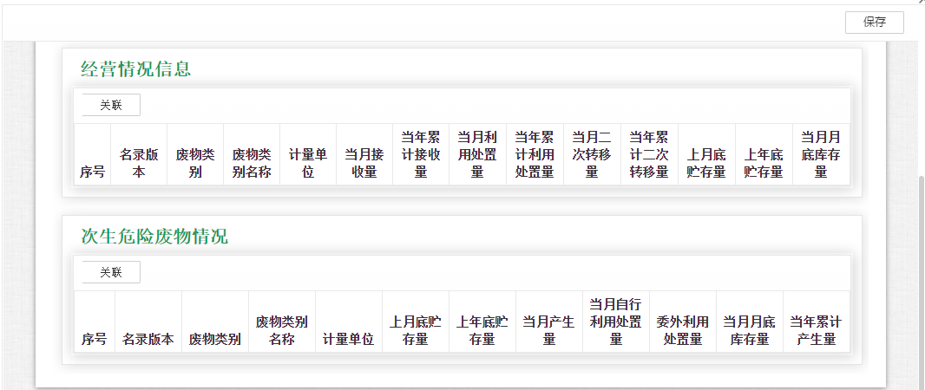

产废单位月报台账
打开企业台账申报模块，点击产废单位月报台账，点击月报信息进入月报信息维护页面，可以对填报过的月报进行维护及修改，点击保存可以保存相关的修改信息；并可以点击新建或删除，新建或删除相关的信息。（注：选择版本前，请先在“企业基本信息维护”---“产废类型管理”添加企业对应的产废类型）
点击“关联”按钮，能关联当月的所有填报的日报信息。
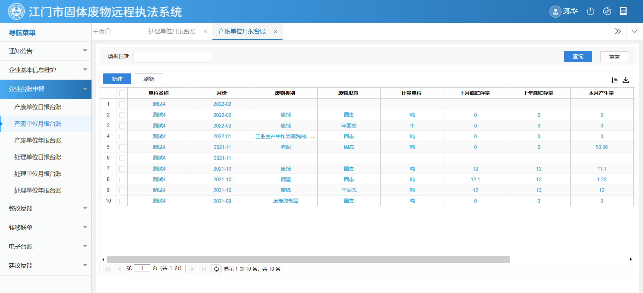
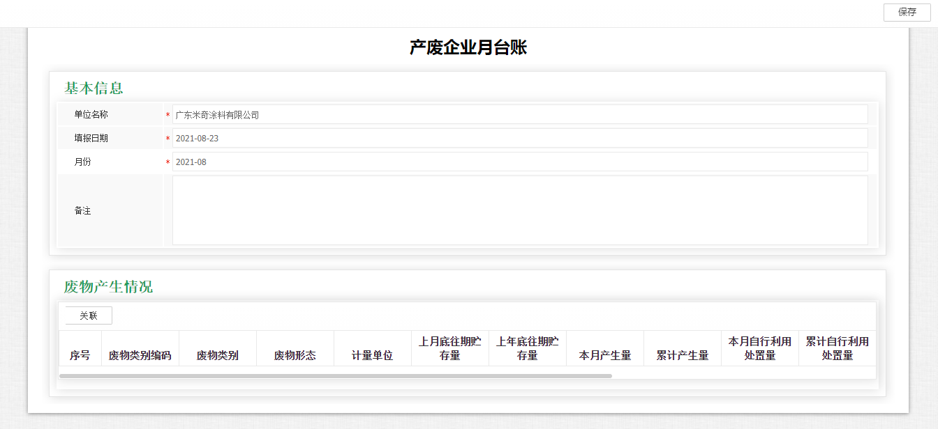

处理单位年报台账
打开企业台账申报模块，点击处理单位年报台账，点击年报信息进入年报信息维护页面，可以对填报过的年报进行维护及修改，点击保存可以保存相关的修改信息；并可以点击新建或删除，新建或删除相关的信息。
点击“关联”按钮，能关联当年的所有填报的月报信息。
点击“提交”按钮，提交给审核部门对年报进行审核处理。
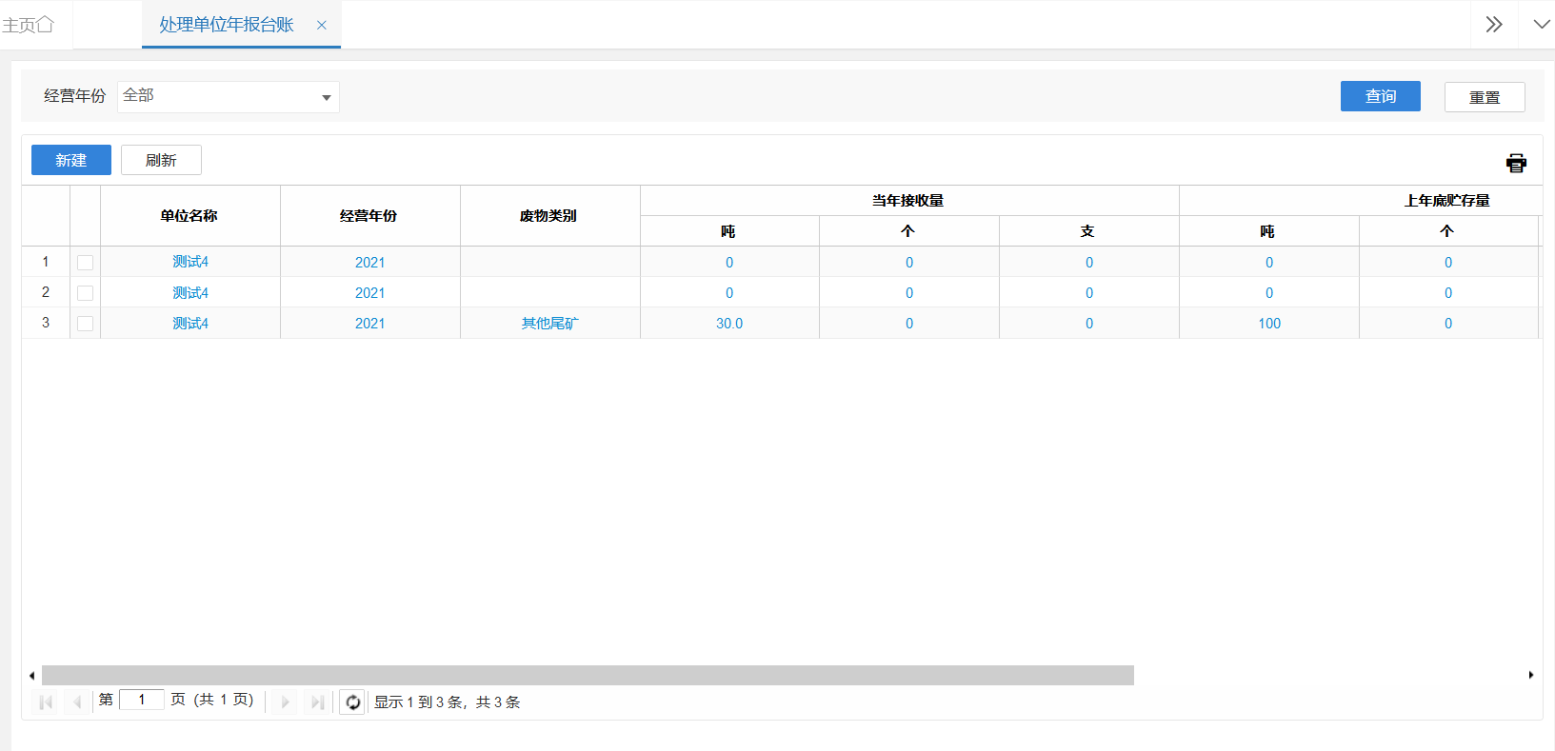
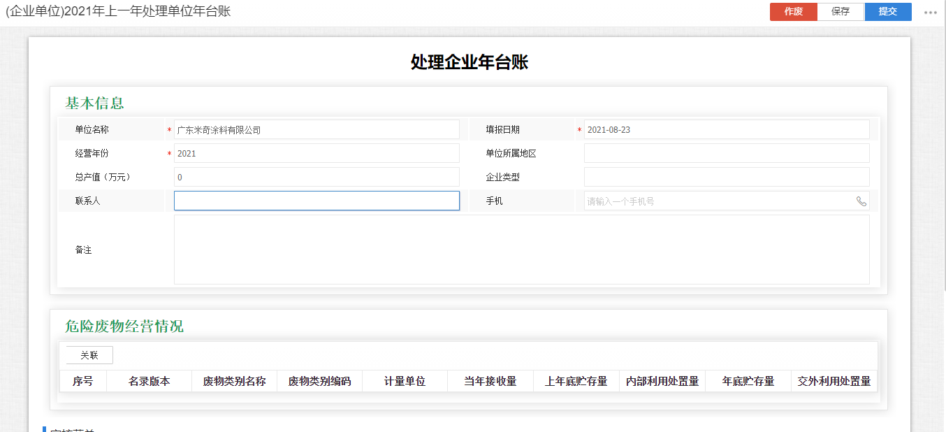
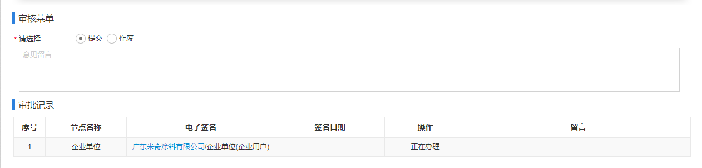

产废单位年报台账
打开企业台账申报模块，点击产废单位年报台账，点击年报信息进入年报信息维护页面，可以对填报过的年报进行维护及修改，点击保存可以保存相关的修改信息；并可以点击新建或删除，新建或删除相关的信息。
点击“关联”按钮，能关联当年的所有填报的月报信息。
点击“提交”按钮，提交给审核部门对年报进行审核处理。
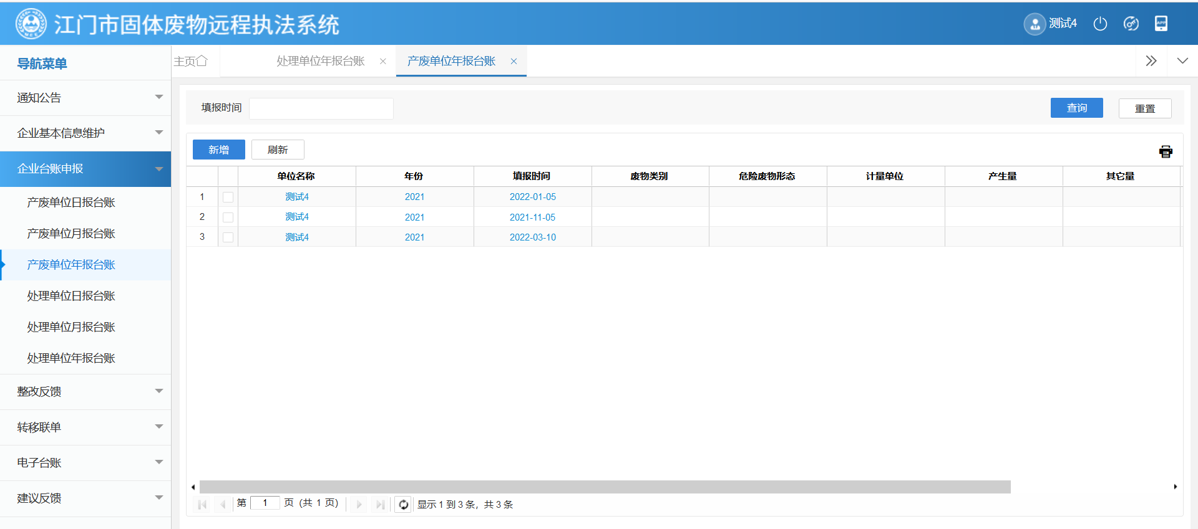
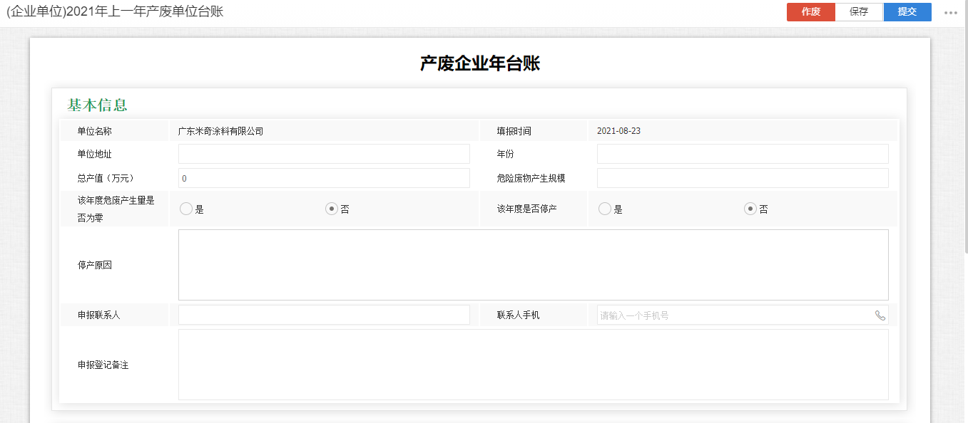
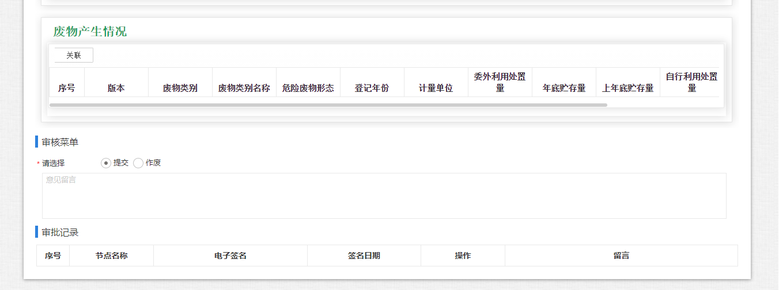

联单管理

企业联单
打开联单管理模块，点击企业联单，点击新建，生成新的联单进行填写；
选择其中一个，点击“删除”对联单进行删除；（注：仅能删除没有发出的联单）
点击“联单待办”或“联单已办”能查看到待办的联单和已办的联单信息；
在待办当中的联单，点击进去可以对联单进行填写和提交，提交会直接提交到你下一步填写的企业当中；（注：在选择接收单位时，需要先选择废物类别，接收单位是根据废物类别进行筛选的，没有选的废物类别的资质的单位 产废单位是选不了的。）
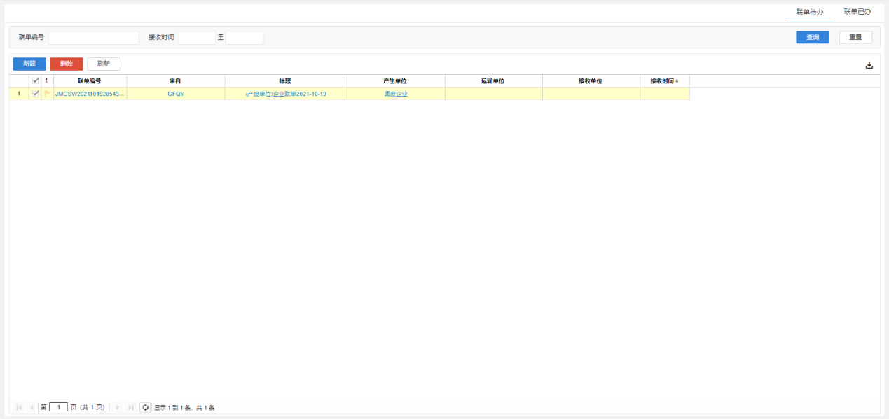
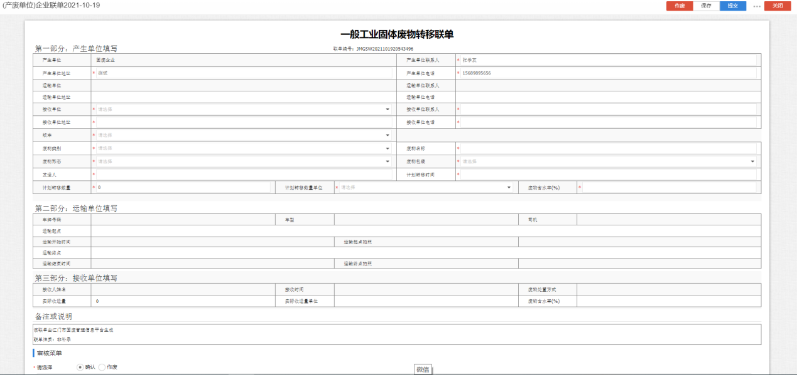

联单补录
打开联单管理模块，点击联单补录，点击新建，生成新的联单进行填写；
选择其中一个，点击“删除”对联单进行删除；（注：仅能删除没有发出的联单）
点击“联单待办”或“联单已办”能查看到待办的联单和已办的联单信息；
在待办当中的联单，点击进去可以对联单进行填写和提交，提交会直接提交到你下一步填写的企业当中；
（注：联单补录比普通的联单多了产废单位和处理单位填写确认签名的步骤。且产废单位需要填写补录原因。）
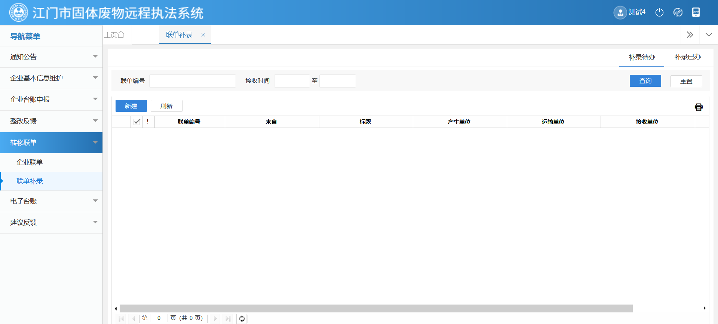
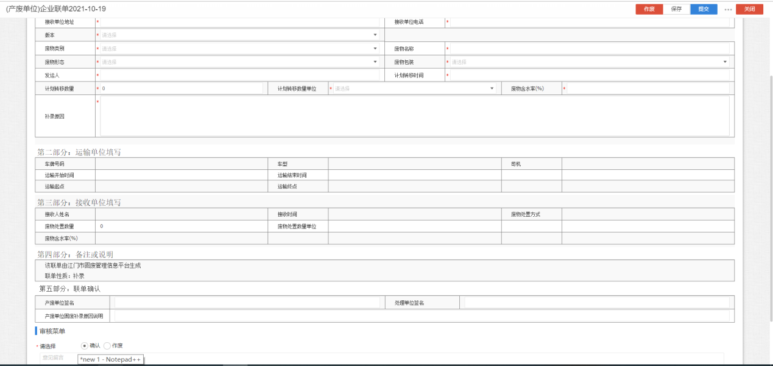

整改反馈

整改反馈任务
打开整改反馈模块，点击整改反馈任务，点击相关的任务即可对任务进行办理；
点击“执法待办”或“执法已办”能查看到待办的任务和已办的任务信息；
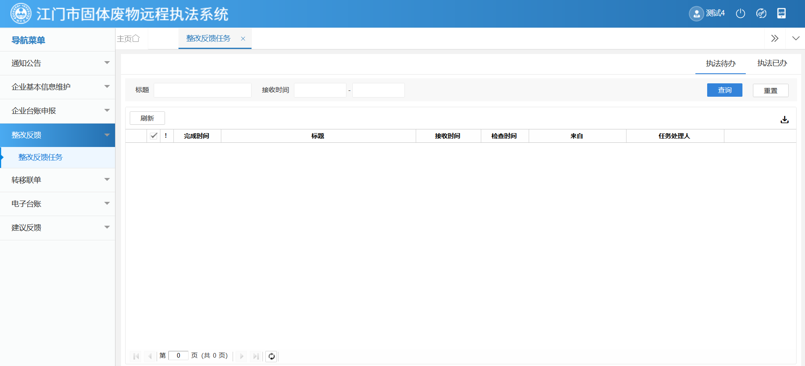
点击任务后，对相关的任务内容进行整改的附件上报；
上报完成后，点击办理进行任务办结。
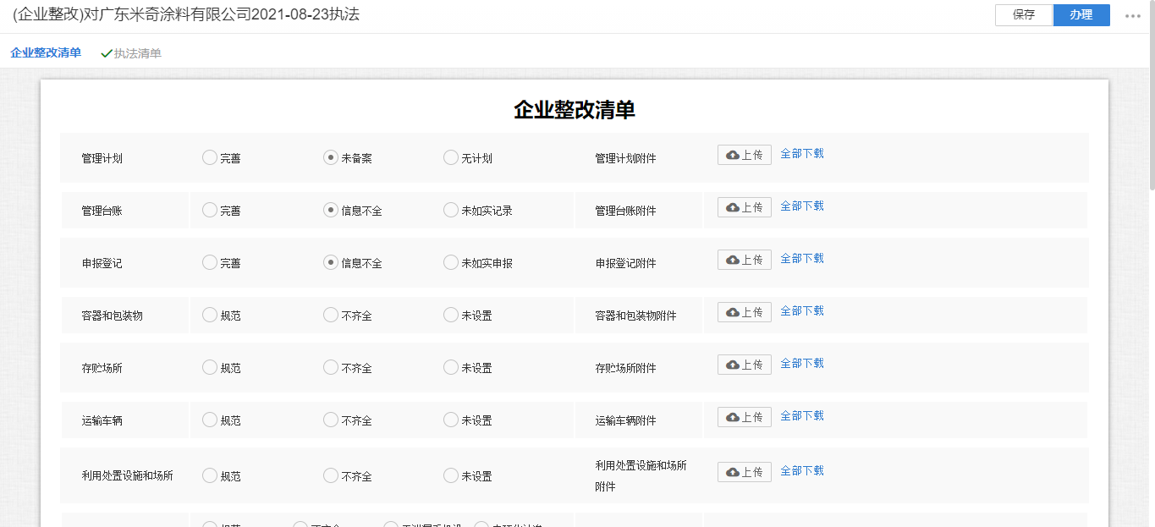

电子台账

电子台账列表
打开电子台账模块，点击电子台账列表，点击相关的任务即可对任务进行办理；
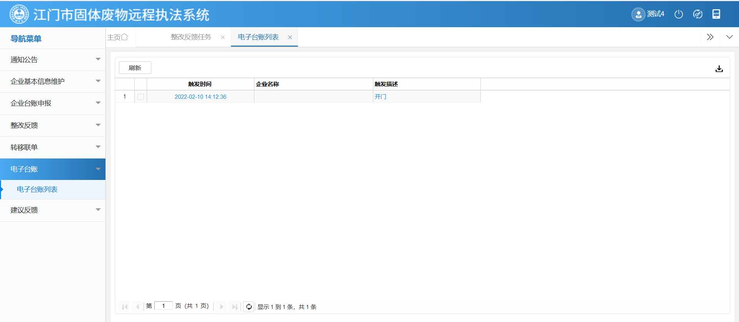
对台账的内容按实际情况进行选择填写，点击更新台账会更新到当天的日报台账当中。
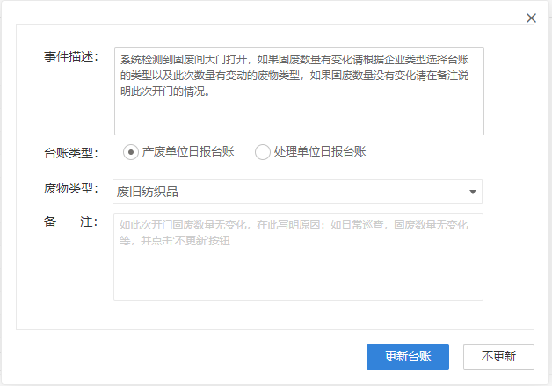

企业端APP

企业端app下载
使用手机游览器扫码下面二维码，进行下载安装。
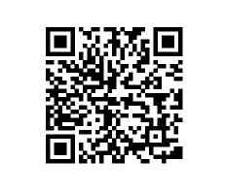

企业App登录及使用
已经注册过的【企业】和【司机】用户在以下界面使用账号密码登录。
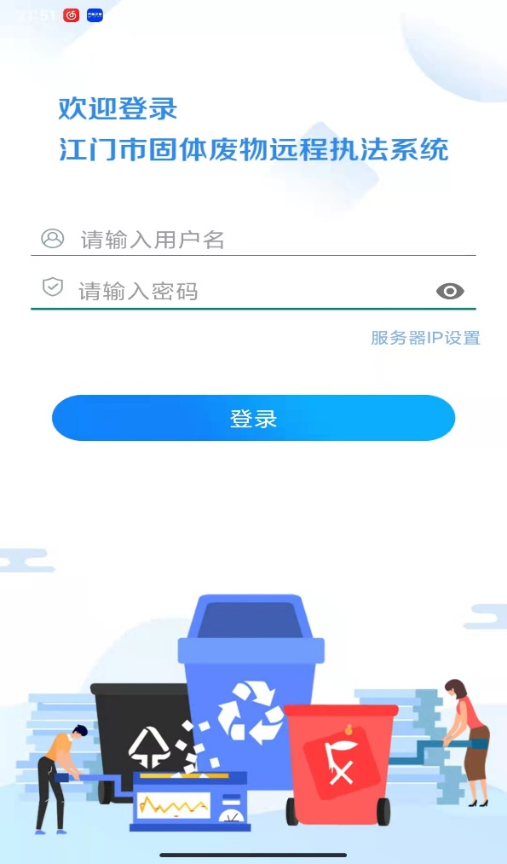
1.企业登录界面：
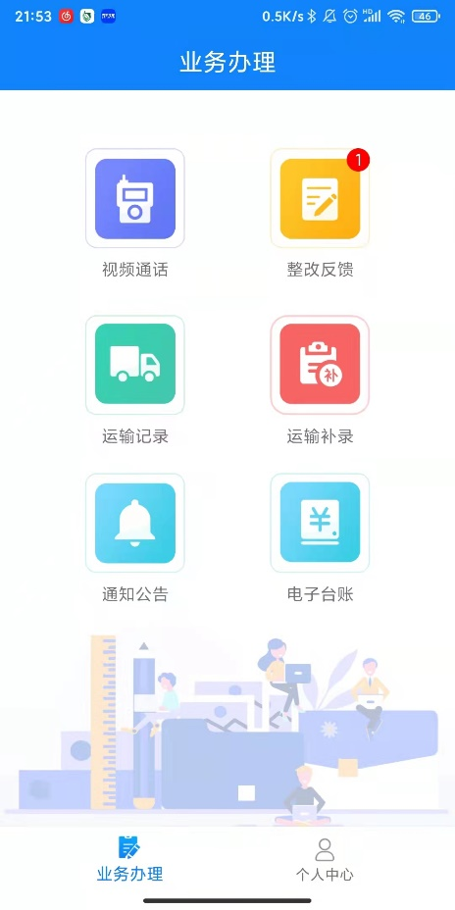
进入该界面后，有待办任务的将会在图标上有红点提示。
企业点进去运输记录或运输补录，可以在手机上处理联单或补录联单。（注：手机端没有设置联单和补录联单新建功能）
点进电子台账也可以在手机端填写电子台账内容。
通知公告提供企业查看通知公告的内容。

2.司机用户登录界面：
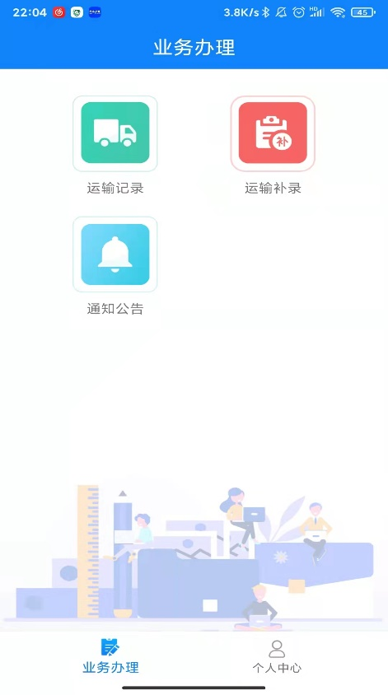
司机点进去运输记录或运输补录，可以在手机上处理联单或补录联单。（注：司机只需要在运输起点时点击一下“运输起点定位”不用点击保存或提交。可以退出，在运输终点时在点击一下“运输终点定位” 这时可以点击提交按钮将联单发送到接收单位。）

